《网络编程（Java）》实验报告

实验序号：01 实验项目名称： 搭建J2EE开发环境&MYSQL数据库
学 号 | 1309030141 | 姓 名 | 胡美娟 | 专业、班 | 信管1301
实验地点 | 文波217 | 指导教师 | 金大卫 | 时间 | 2015.10.3
一、实验目的及要求
安装jdk、eclipse、Tomcat以及MySql数据库来编写简单程序并且测试程序是否可以运行；

二、实验设备（环境）
PC : Windows 7；
开发工具：jdk、eclipse、Tomcat、MySql数据库；

三、实验内容
J2EE开发环境的安装顺序为JDK->eclipse->Tomcat，安装步骤如下：
http://www.cnblogs.com/pricks/archive/2009/05/28/1491392.html
- 去jdk官网，下载安装JDK
- 配置jdk环境变量
- 运行经典JAVA程序——Hello World
- 去eclipse官网下载 j2ee版eclipse
- 在eclipse中配置安装的jdk
- 在eclipse里新建java项目，运行Hello World程序
- 去tomcat官网下载tomcat压缩文件，解压（不需安装）
- 设置tomcat环境变量
- 启动tomcat，用浏览器访问http://localhost:8080
- 在eclipse里新建dynamic web项目，运行index.jsp

MySQL数据库是当今比较最流行的开源数据库，广受中小型网站和互联网公司欢迎。安装步骤如下：
http://jingyan.baidu.com/article/f3ad7d0ffc061a09c3345bf0.html
- 在MySQL官网下载MySQL解压缩版本（zip），解压
- 将解压文件的bin路径添加到系统变量PATH
- 修改MySQL配置文件
- 以管理员权限运行mysqld –install
- 以管理员权限运行net start mysql启动MySQL服务
- 运行mysql –u root –p连接数据库，创建用户***，并为该用户授权
- 安装navicat客户端

四、实验步骤与结果
一、安装JDK:
1、在Sun官网下载JDK，记住下载的路径；
2、配置JDK环境变量：
第一步：右键“我的电脑”，选择“属性”，弹出的对话框中选择“高级系统设置”；
第二步：选择“高级”，再选择“环境变量”。
第三步：首先设置JAVA_HOME,点击新建，变量名：JAVA_HOME,变量值：C:\Program Files\Java\jdk1.8.0_60，即刚才jdk安装的路径。
注意：jdk应该为1.8.0版本，才能使用于旧版本的eclipse
并且jdk和eclipse均应为64位
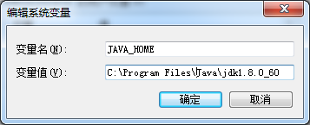

第四步：设置PATH属性，变量名：PATH,变量值：C:\Program Files (x86)\Microsoft SQL Server\100\Tools\Binn\VSShell\Common7\IDE\;C:\Program Files\Microsoft SQL Server\100\DTS\Binn\;%JAVA_HOME%\bin; %JAVA_HOME%代表C:\Program Files\Java\jdk1.8.0_60此路径。
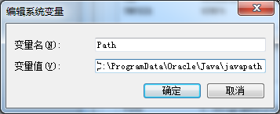

第五步：测试是否配置成功
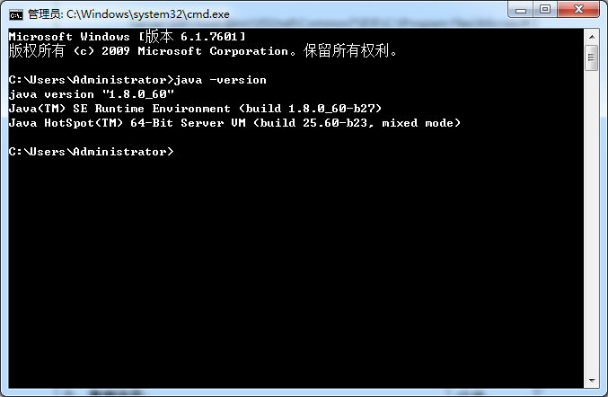

3、在jdk上运行HelloWorld程序
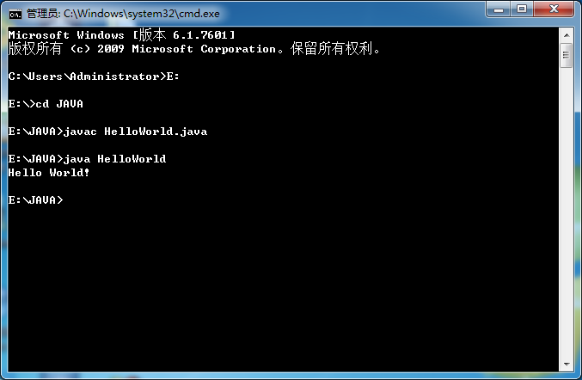

二、安装Eclipse并且运行HelloWorld程序
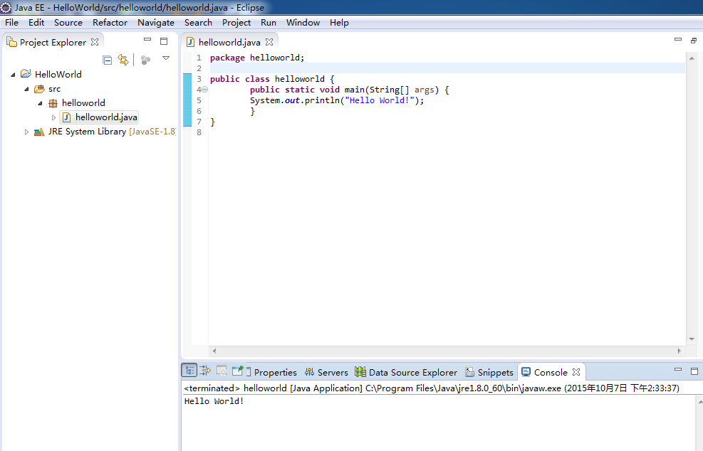

三、安装TomCat
1、下载TomCat 8.0，并解压不安装即可；
2、配置TomCat的环境变量，如上步骤，新增CATALINA_HOME、CATALINA_BASE和TOMCAT三个环境变量，并增加CLASS_PATH中的路径(图与上面大同小异省略)；

CATALINA_HOME: D:\Program Files\apache-tomcat-8.0.26
CATALINA_BASE: D:\Program Files\apache-tomcat-8.0.26
TOMCAT_HOME: D:\Program Files\apache-tomcat-8.0.26
新增CLASS_PATH: %CATALINA_HOME%\lib\servlet-api.jar
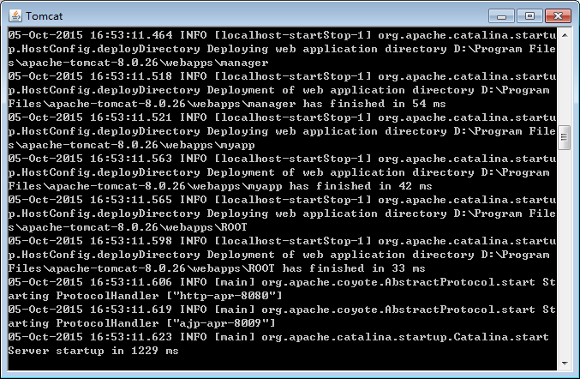

3、启动tomcat，用浏览器访问http://localhost:8080
运行Tomcat中bin目录下的startup.bat启动tomcat：

四、安装MySql
1、在MySQL数据库的官网上下载，并解压；

2、然后按照以前的办法配置环境变量：在系统变量PATH后面追加bin目录，即：
增加PATH：D:\Program Files\MySQL\bin;

3、修改配置文件：
将D:\Program Files\MySQL\ my-default.ini中的basedir和datadir目录MySQL的安装目录和data文件所在的目录，如图所示：
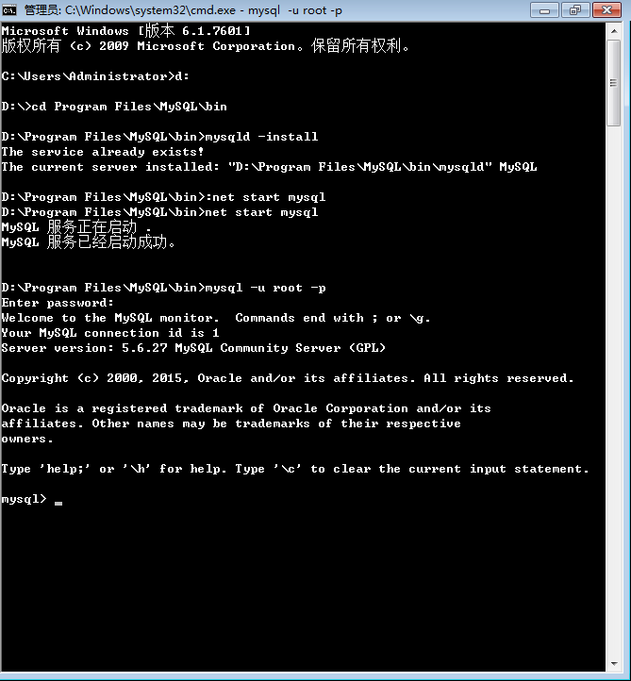

4、创建运行mysql –u root –p连接数据库，创建用户HMJ，并为该用户授权，并创建HMJ_DB数据库。
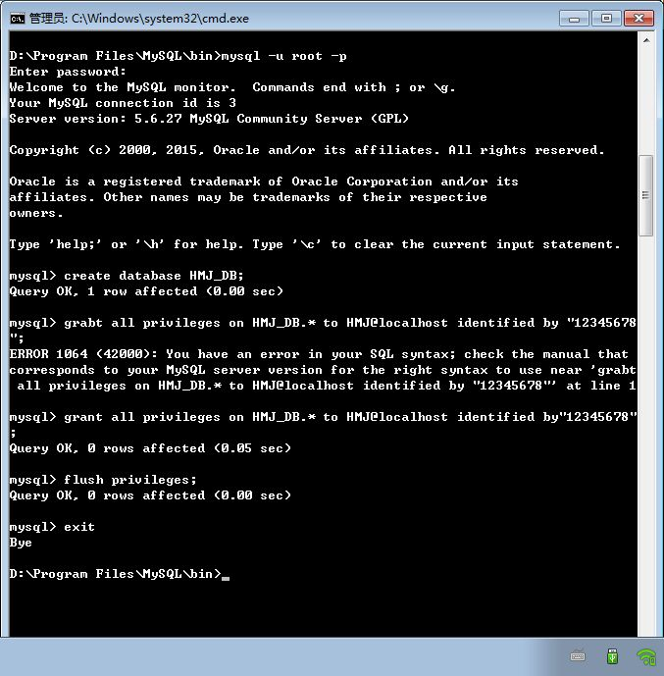

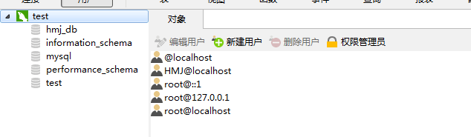

五、分析与讨论
这是第一次亲手去安装这么多的开发工具包，有一些以前根本没有接触过，有些无从下手，只好找百度，通过百度经验一步一步地完成，虽然很多的配置环境变量还是有些不清楚是干什么用的，但是多少有了些眉目，但是在配置TomCat的时候真的不知道怎么去配置，网上也各有所云，所以到现在还是有些迷糊，通过这次亲手安装，不仅锻炼了下我们自己的动手能力，而且还让我们发现了一直以为安装工具这样看似简单的事情其实其中包含了很多东西，还需要我们去探索。

六、教师评语  1．按时完成实验；  2．实验内容和过程记录完整，结构清晰；  3．回答问题正确；  4．有实验的心得或讨论；  5．实验报告的撰写认真、格式符合要求，没有抄袭行为。  签名：  日期： |  |  |  |  |  | 成绩

